

Guide de l’utilisateur

En cour de redaction

Rédiger par :
NKUMBE ENONGENE ASTRID AURELIEN
1) PREMIER LANCEMENT

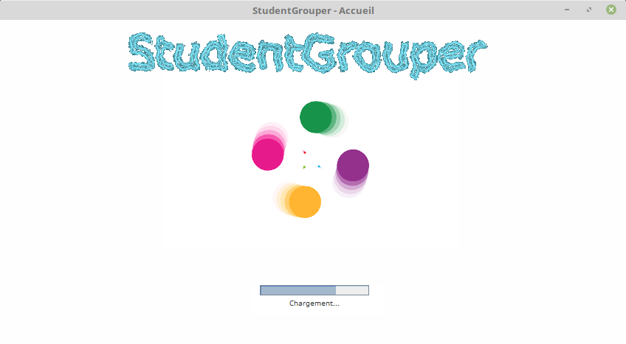

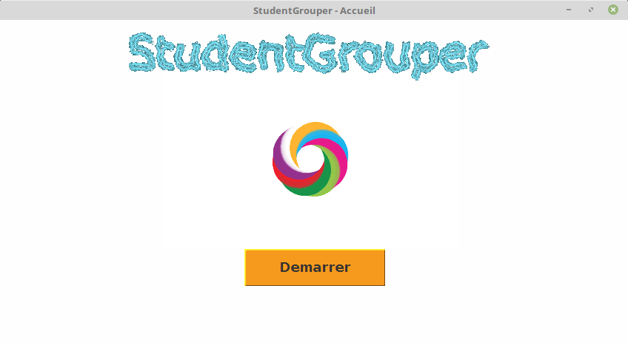

2) WORKSPACE
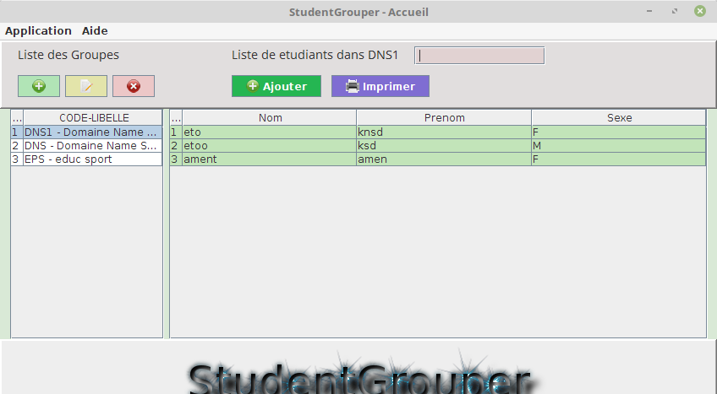
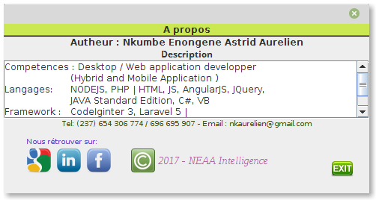
En cour de redaction

